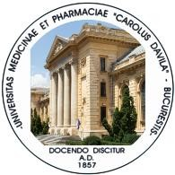
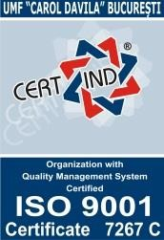
UNIVERSITATEA DE MEDICINĂ ȘI FARMACIE “CAROL DAVILA” BUCUREȘTI

Departament preclinic 14-Ortopedie, ATI

Disciplina Etică și Integritate Academică

Tematica pentru concursul de Asistent Universitar, poziția 3

- Dezvoltarea morală- între Psihologie, Morală și Cultură
- Codurile de Etică Universitare-principii, valori, proceduri
- Sistemul de personalitate-trăsături de personalitate in context organizațional- machiavelismul, narcisismul, autoreglarea, proactivismul, asumarea de riscuri
- Principiile etice medicale- etica personala vs etica profesionala
- Dilemele etice
- Etica diagnosticului, competentei, monitorizării, raportării
- Etica transplantului, etica îngrijirilor paliative, etica psihiatrica
- Aspecte juridice ale abaterii de la buna conduita academica
- Proprietatea intelectuala si dreptul de autor. Plagiatul
- Corupția- concept, prevenire, combatere
- Cadre ale evaluării etice- nevoia de etica si integritate academica
- Valori ale integrității in cercetarea științifica- conduite recomandate
- Cadrul legal aplicabil ale eticii si integritatii academice- noțiuni elementare (Legea nr. 1/2001, Legea nr. 206/2004, Carta universitară. Regulamentul UMFCD). Legislație și recomandări europene
- Aspecte etice ale medicinei in era digitală- accesul la Big Data, instrumente digitale pentru evaluarea sănătății,teleconsult,confidențialitate,accesibilitate,egalitate,educație,siguranță

Bibliografie:

- Ioan, B.G. (2018). Etică și integritate academică – ghid de bune practici. Iași: Ed. Gr.T. Popa.
- L’urgence de l’intégrité académique.(2021). Caen: EMS Editions.
- Smajdor A. (2022), Handbook of Medical Ethics and Law, Oxford University Press.
- Smith, A. (2017). Teoria sentimentelor morale. București: Publica.
- Stephen, L. (2012). The Science of Ethics. Cambridge: Cambridge University Press.
- Ștefan, E.E. (2021). Etică și integritate academică. București: Prouniversitaria.
7. Tostain, M. (1999). Psychologie, morale et culture. L’évolution de la morale de l’enfance à l’age adulte. Grenoble : Presse Universitaires de Grenoble.

Șef Disciplină Etică și Integritate Academică
Asist. Univ. Psih. Dr. Monica Licu

